
近日，统信桌面操作系统V20专业版（1060 9月更新）发布！
本次产品发布为补丁更新，主要从可维护性、稳定性、性能、兼容性、安全性、易用性等维度修复已知问题，提升产品质量，打造更加优质的产品使用体验。
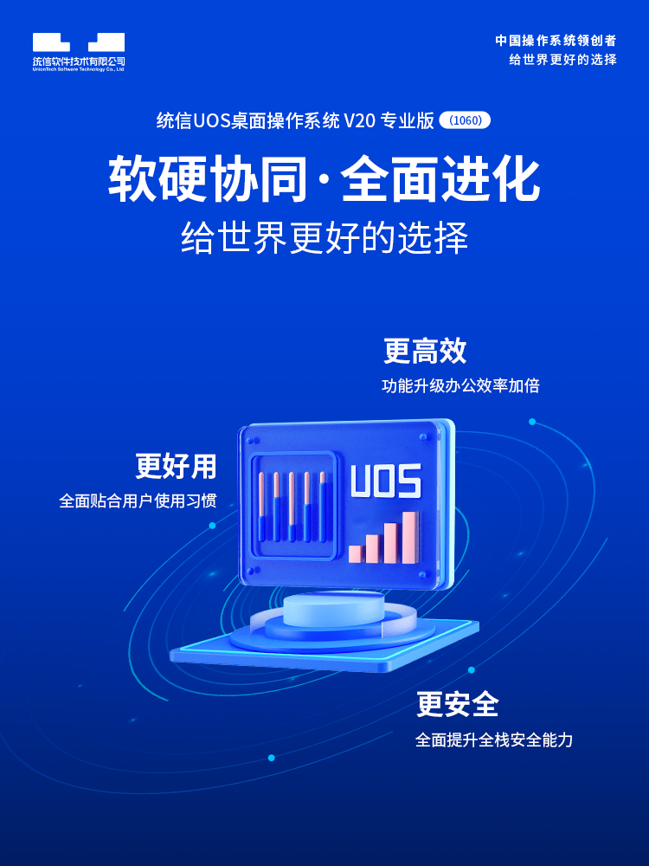
同时，本次1060 9月更新预装搜狗输入法UOS版为默认输入法（满足GB18030-2022《信息技术 中文编码字符集》实现级别2），满足更多场景输入需求，为用户提供更便捷、更智能的输入体验。
本次更新全面覆盖了AMD64、ARM64、LoongArch架构，欢迎大家前往【控制中心】-【更新】进行体验！

9月更新内容速览

▶内核
★ 修复部分机型连接HDMI时休眠唤醒，偶现屏幕不亮的问题
★ 修复部分机型播放1080P视频有轻微波动的问题
★ 修复部分机型带音频输出HDMI后，播放音乐偶现杂音的问题
★ 修复部分机型播放音乐或视频时，拔掉外接有线耳机，偶现音乐或视频未暂停的问题
★ 修复部分机型插入前置双孔耳机，输出无声音的问题
★ 修复部分机型快捷键开关无效，libinput接收不到输入的问题

▶DDE
★ 修复部分机型同分辨率的多屏模式下，重启或注销登录后，高分辨率桌面未铺满整屏的问题
★ 修复部分机型使用错误密码登录系统时，偶先屏幕下半部分白屏的问题
★ 修复部分机型点击重置密码弹出重置密码框后，偶现一段时间后再次出现重置密码按钮的问题
★ 修复部分机型右键点击任务栏上的启动器图标无反应的问题
★ 修复部分机型登录锁屏界面，人脸认证通过后，静置一段时间后未重新发起认证的问题
★ 修复部分机型锁屏界面多次输入错误密码后，生物认证类登录方式未置灰可切换使用的问题
★ 修复部分机型在登录界面拔掉外接显示器再连接，偶现扩展模式变为复制模式问题
★ 修复部分机型外接网卡时，开启飞行模式后重启，偶现飞行模式自动关闭的问题
★ 修复部分机型开机开启音效，重启后偶现音效关闭的问题
★ 修复部分机型通过任务栏托盘区连接无线网络时，偶现需要二次操作后才连接生效的问题

▶文件管理器
★ 修复部分场景下在文件管理器中偶现卸载或移除移动硬盘失败的问题
★ 修复部分场景下连续选中多个文件夹点击鼠标右键时，偶现右键菜单显示错误的问题
★ 修复部分场景下桌面文件添加标记后，重启或注销系统消失的问题
★ 修复部分场景下压缩包解压后，需要手动刷新才能看到文件名的问题
★ 修复部分场景下拷贝文件时，偶现文件管理器崩溃的问题
★ 修复部分场景下刻录文件时，偶现文件管理器卡死而无法关闭的问题

▶浏览器
★ 修复部分场景下打开浏览器后，断开再连接显示屏，偶现浏览器界面部分显示白板的问题
★ 修复部分机型调整分辨率，拖动浏览器窗口无法触发二分屏，但依然显示分屏菜单的问题
★ 修复部分场景下地址栏输入URL名称过长时，Tab 存在遮挡的问题
★ 修复部分场景下运行新标签页中，Tab键切换不到新增快捷方式的问题

▶邮箱
★ 修复部分场景下聚合邮件时点击收起后，再次点击打开偶现空白的问题
★ 修复部分场景下第一次登录邮箱，账号登录成功后，偶现邮箱登录弹框页面未关闭的问题
★ 修复部分场景下日程预览弹框显示位置未随日期同步移动的问题
★ 修复部分场景下富文本写入段落文字后保存草稿，草稿箱中行间距显示不一致的问题
★ 修复部分场景下邮件列表未显示内容详情的问题

▶系统安全
★ 修复部分场景下删除复杂名称的文件夹下文件时，无审计日志的问题
★ 修复部分机型添加USB存储白名单并设置读写权限后，偶现不能读写U盘的问题
★ 修复部分场景下删除多层级文件夹时，偶现日志记录错误的问题
★ 修复部分场景下安全类应用设置进程防杀后，系统类应用可以取消防杀的问题
★ 修复部分机型USB连接记录中，同一U盘显示不同名字的问题

▶安装器
★ 修复部分机型安装系统时直接新建swap分区，缺少默认值的问题
★ 修复部分机型双盘全盘加密安装系统后，再全盘默认安装，数据盘未格式化的问题
★ 修复部分机型恢复出厂设置时，配置优化界面进度未完成即跳转到登录界面的问题
★ 修复部分场景下安装器任意弹框空白处右键属性弹框未屏蔽的问题
★ 修复部分机型单盘全盘默认安装，第二次全盘安装勾选保留用户数据后，调整系统空间失效的问题

▶窗口管理器
★ 修复部分机型多次切换到未登录账户时，偶现界面卡顿的问题
★ 修复部分机型屏幕开启缩放之后，第三方标题栏图标按钮大小未同步变化的问题
★ 修复部分场景下调整窗口大小时，窗口部分区域会显示在任务栏下方的问题
★ 修复部分机型双屏复制模式下，桌面更换壁纸后，多任务视图界面背景壁纸未同步的问题
★ 修复部分机型关闭窗口特效模式后，偶现任务栏无法正常显示的问题
★ 修复部分场景下横幅通知过多时，通知排版显示异常的问题
★ 修复部分机型鼠标调整二分屏窗口大小时，鼠标显示两个指针的问题

▶磁盘管理器
★ 修复部分机型低分辨率情况下，磁盘管理器页面显示不全的问题
★ 修复部分机型磁盘管理器标题栏按钮未适配紧凑模式的问题
★ 修复部分机型打开USB管控后导致系统分区卸载，备份还原找不到初始化备份文件的问题

▶截图录屏
★ 修复点击滚动截图选项菜单中的选项，偶现会触发自动滚动功能的问题
★ 修复截图指定保存位置，hover到历史保存位置后，移动到“保存时更新位置”选项时，hover未消失的问题

▶系统开发
★ 修复部分机型SHA256校验界面显示乱码的问题
★ 修复部分机型键盘布局英文字母下全大写，且部分文案未翻译的问题
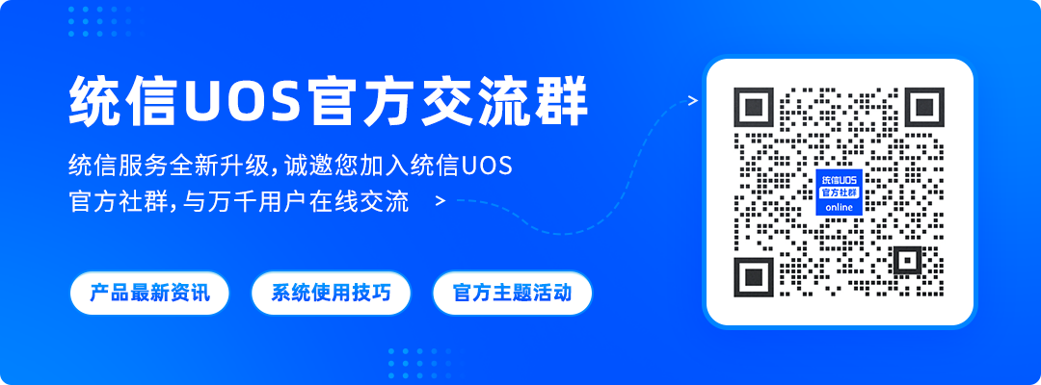

©统信软件技术有限公司。访问者可将本网站提供的内容或服务用于个人学习、研究或欣赏，以及其他非商业性或非盈利性用途，但同时应遵守著作权法及其他相关法律的规定，不得侵犯本网站及相关权利人的合法权利。除此以外，将本网站任何内容或服务进行转载，须备注：该文档出自【faq.uniontech.com】统信软件知识分享平台。否则统信软件将追究相关版权责任。

